Nama : Muhammad Ridho A

NRP : 152022136

Kelas : BB

UTS Komputasi Awan

Bagian 1

Membuat insfrastruktur dasar dengan menggunakan AWS (EC2 & VPC)

* Langkah 1

Login ke AWS Management Console. Buka menu **VPC** → klik **Create VPC**.

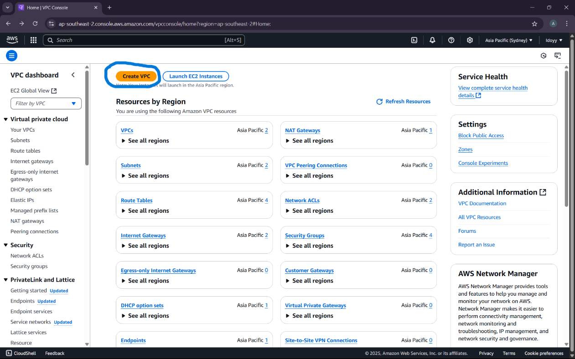

Setelah itu, isikan nama, IPv4 CIDR block (10.0.0.0/16), Tenancy-nya di default kan saja lalu setelah itu create VPC.

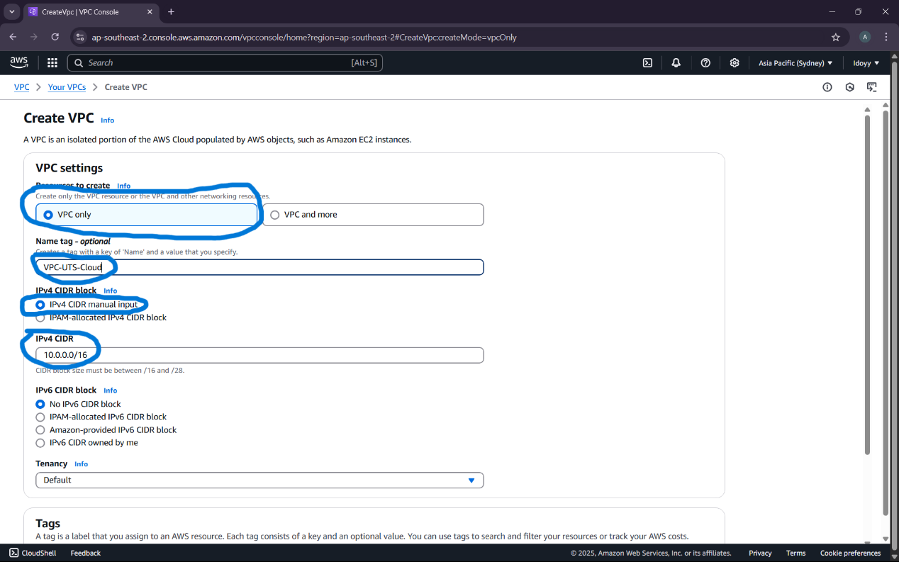

* Langkah 2

Masuk ke VPC lagi, klik Subnets, lalu create Subnet.

Yang harus diisikan adalah

Pilih:

* VPC: VPC-UTS-Cloud
* Name: Public-Subnet
* Availability Zone: pilih zona mana saja (misal: ap-southeast-2a)
* IPv4 CIDR block: 10.0.1.0/24

Klik Add new subnet untuk membuat Private Subnet

Pilih:

* VPC: VPC-UTS-Cloud
* Name: Private-Subnet
* Availability Zone: sama atau beda (misal: ap-southeast-2b)
* IPv4 CIDR block: 10.0.2.0/24

Ketika sudah semua di isikan lalu Klik Create Subnet.

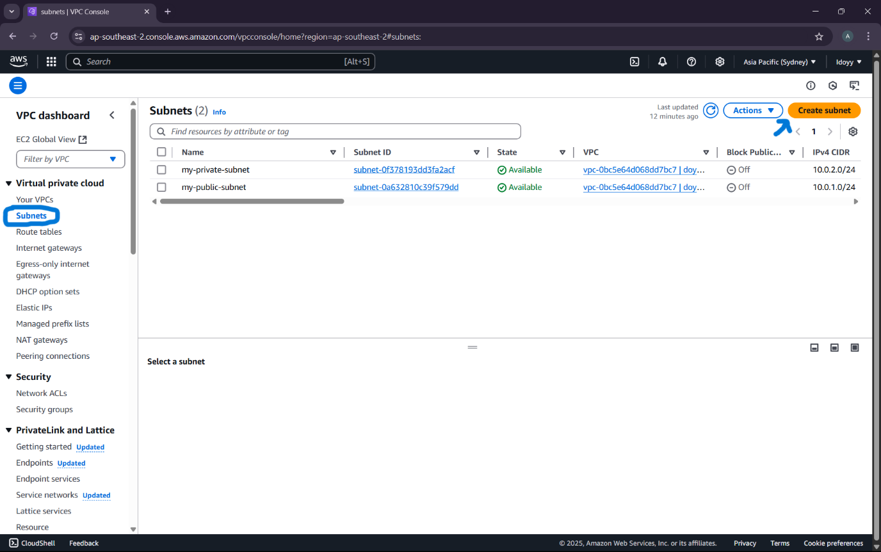

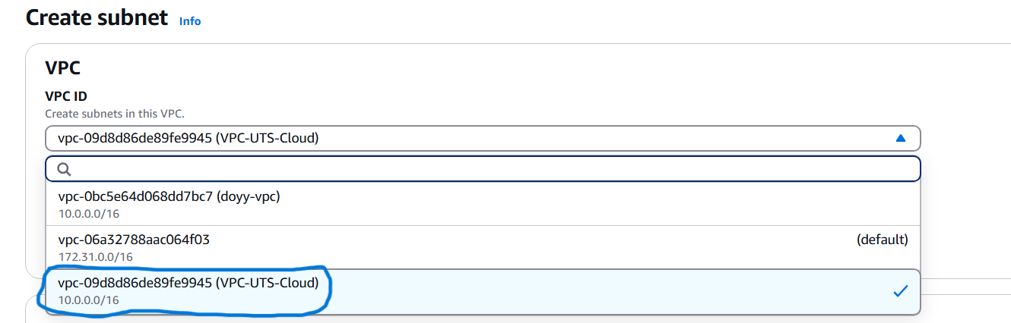

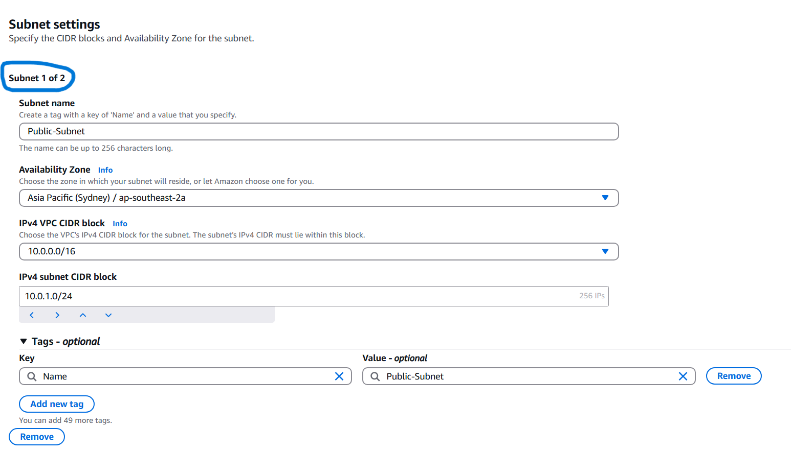

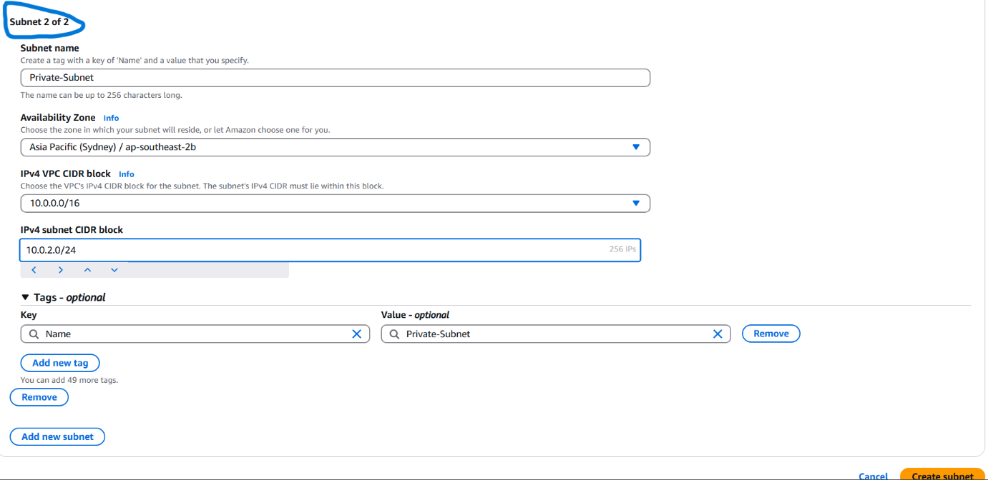

* Langkah 3

Untuk mengatur Route Table agar Public Subnet bisa nyambung ke internet yaitu Kembali membuka VPC lalu klik Route Table dan Create

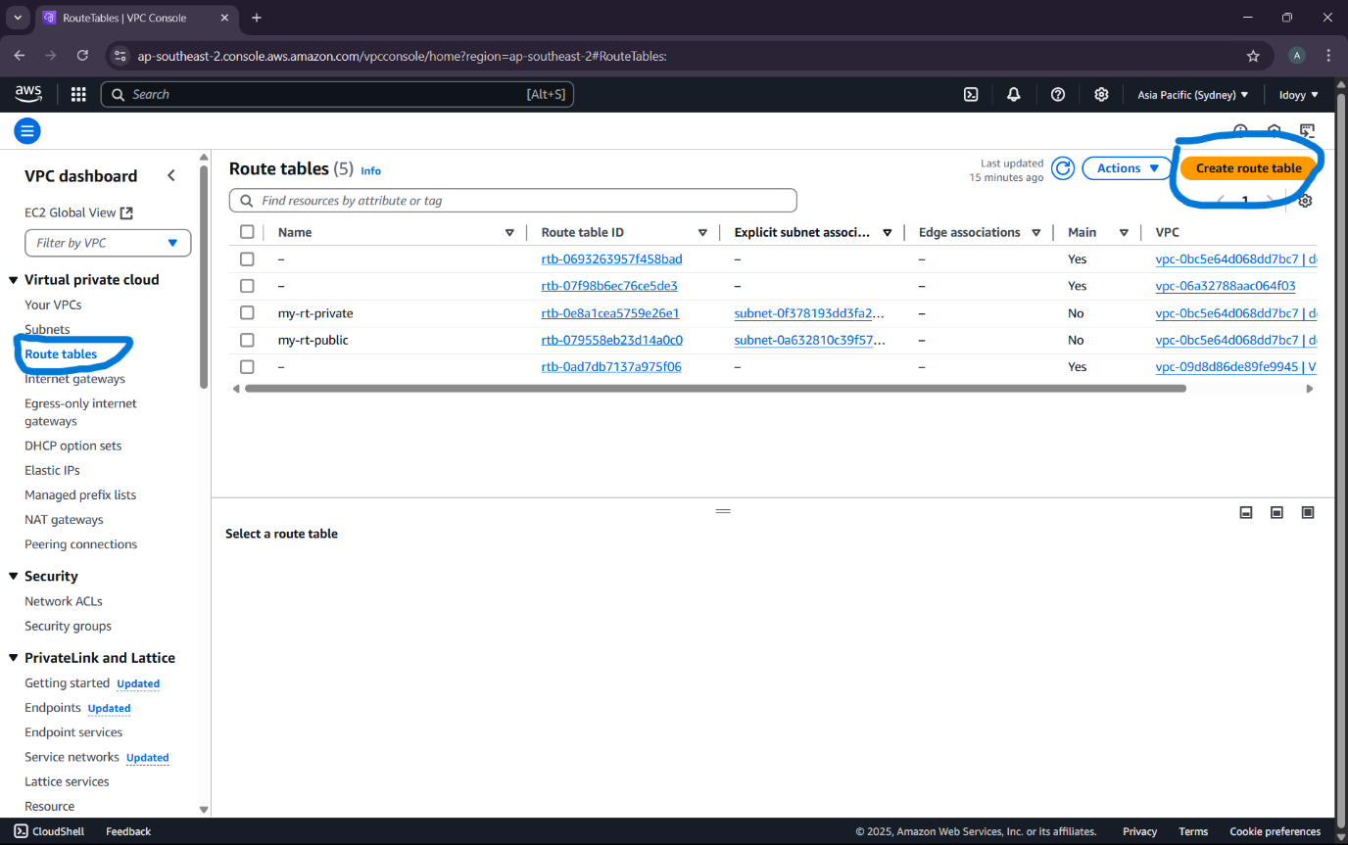

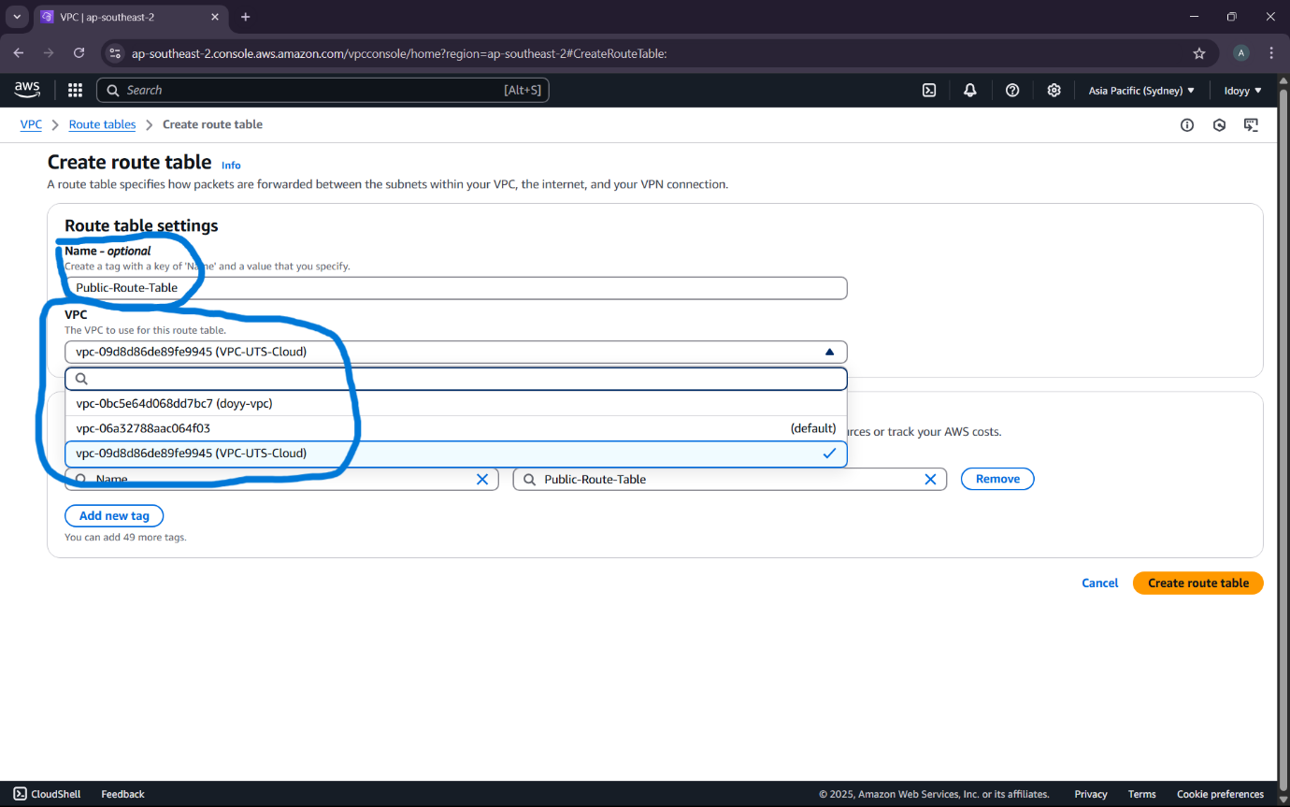

Setelah itu isikan dengan nama ”Public-Route-Table” lalu VPC-nya di set dengan nama yang sama sebelumnya.

* Langkah 4

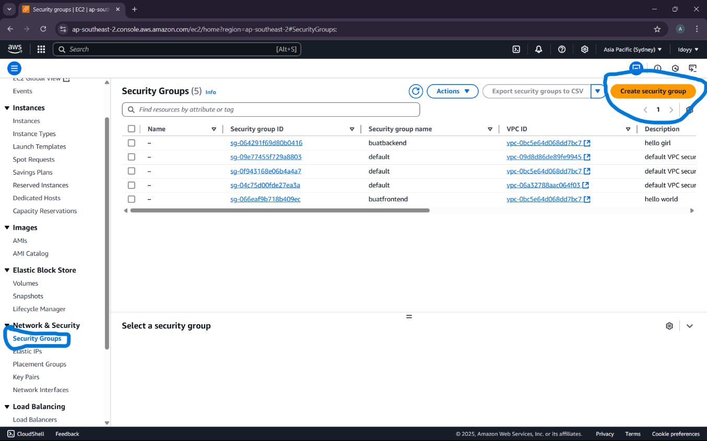

Jika sudah masuk maka isinya akan seperti ini

1. Security group name : SGUTSCloud
2. Description : Allow SSH and HTTP
3. VPC : VPC-UTS-Cloud

Jika sudah di isi lanjut lagi pada inbound rules, lalu klik Add rule:

Isinya akan seperti ini:

* Type : SSH
  + Port range: 22
  + Soure: 0.0.0.0/0
* Type : HTTP
  + Port range: 80
  + Soure: 0.0.0.0/0

Lalu klik Create. Maka akan seperti ini.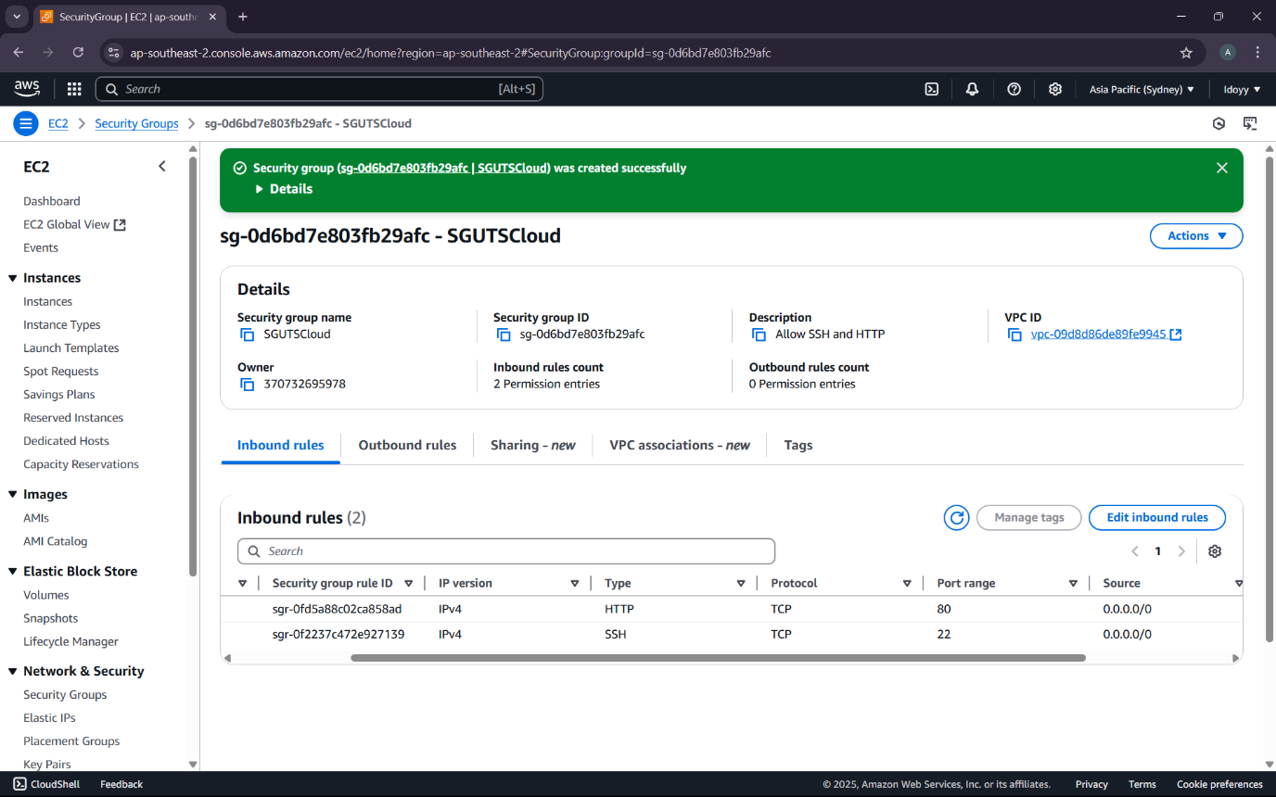

* Langkah 5

Untuk langkah peluncuran EC2 instance, pertama-tama masuk ke AWS Management Console dan buka layanan EC2. Setelah berada di halaman EC2 Dashboard, pilih menu Instances di panel sebelah kiri, kemudian klik tombol Launch Instance. Pada tahap ini, akan dibuat dua instance, yaitu EC2-Frontend yang akan ditempatkan pada Public Subnet dan EC2-Backend yang akan ditempatkan pada Private Subnet sesuai kebutuhan arsitektur jaringan yang telah dirancang.

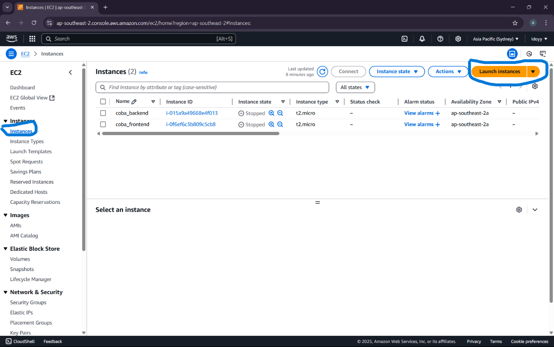

Penamaan instance EC2 adalah Instance-Frontend untuk AMI nya pakai Ubuntu

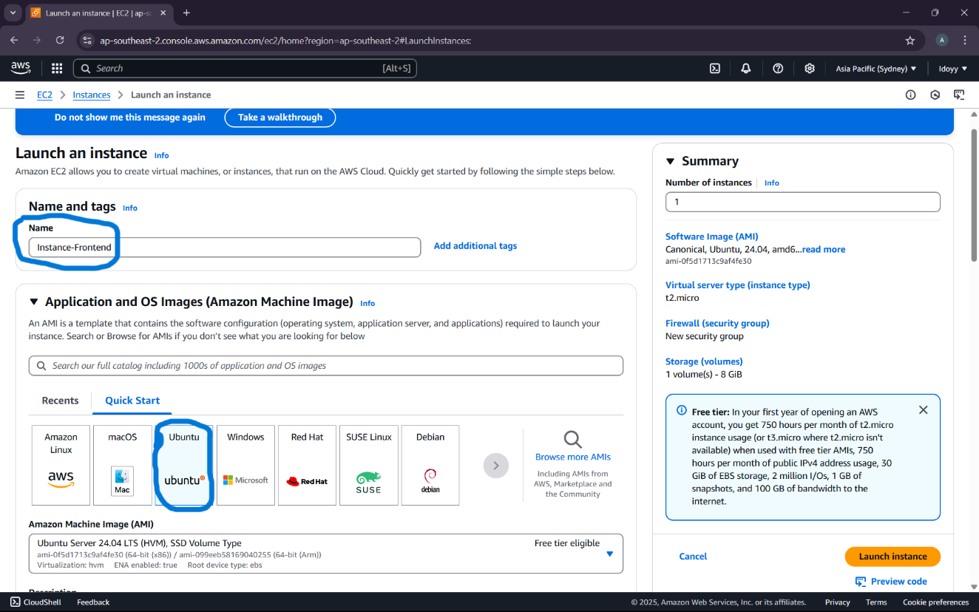

Lalu setelah itu tentukan keypair nya dengan cara Create Keypair maka akan otomatis membuat keypair baru.

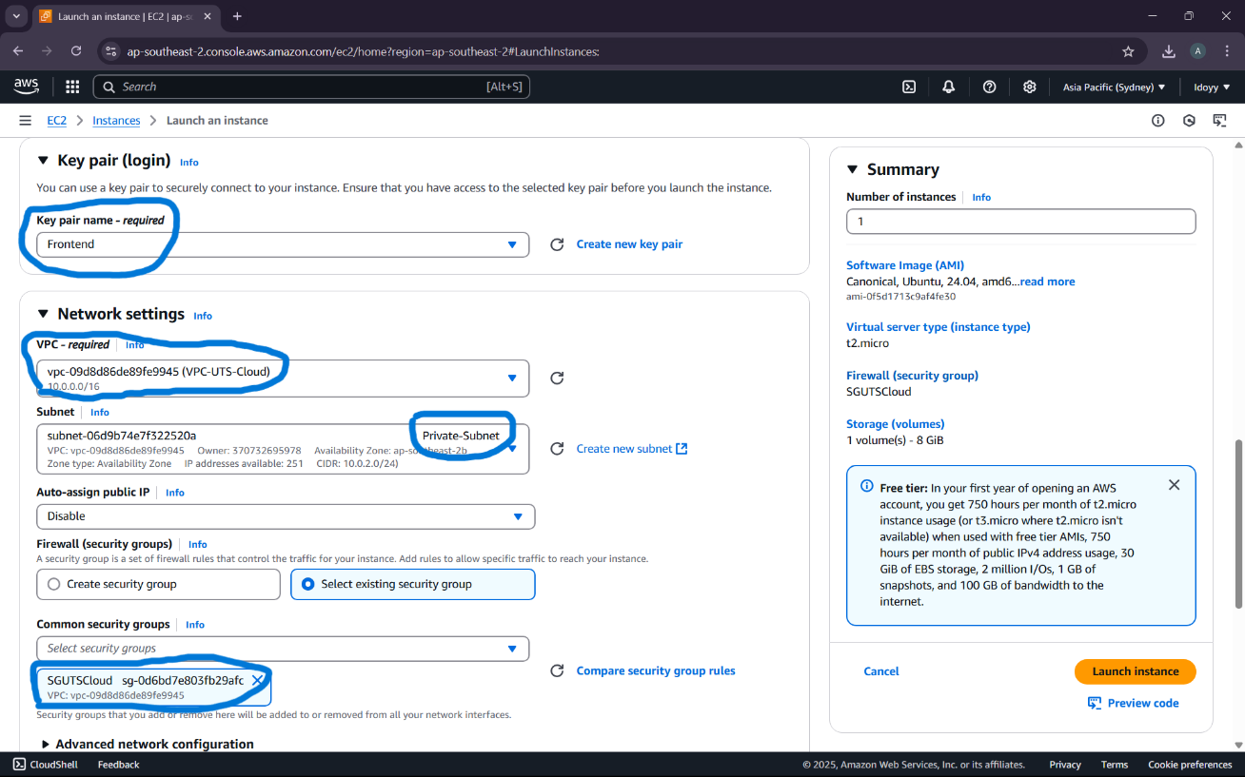

Berikutnya membuat EC2 Backend (Private) Langkah-langkahnya sama dengan membuat EC2 frontend. Berikut Langkah-langkahnya:

1. Launch another Instance (sama dengan frontend).
2. Nama: Instance-Backend.
3. AMI: Pakai Amazon Linux 2 juga.
4. Instance Type: T2.micro.
5. Key pair: sama dengan frontend
6. Network Settings:
   * VPC: pilih VPV-UTS_Cloud
   * Subnet: Pilih Private subnet
   * Auto-assign public IP:Disable
7. Firewall/Security Group:

* Pakai SGUTSCloud

Dan jika sudah berjalan sesuai langkah-langkah, maka hasilnya seperti ini untuk kedua EC2 pada Instance